华为“五看三定 ”对解决我行业洞察能力“ 中空化 ”的启示

宏观经济面临着新时期的不稳定性、不确定性和不可预测性，给企业发展带来压力和障碍。2024 年一季度，中国电信产业数字化业务收入同比增长 10.6%，较 2023 年同期产数收入增长 18.9%下降了8.3PP,并且降幅大于运营商平均降幅（6.9%)。整体的行业产数市场在经济发展承压情况下，市场有效需求空间不足、竞争加大。此外，行业客户数字化需求受外部环境影响大，各行业差异性大，客户对数字技术融合应用的需求认识不足、表达不清。因此，亟需开展高质量的行业需求洞察，全面捕捉、积极挖掘行业产数市场机会点，并打通对产品开发、能力布局、营销赋能的引领作用。
华为公司制定“五看三定 ”市场洞察方法论，并在其战略制定和执行过程中，系统思考、有效资源调配、紧密跟踪执行，夯实于业务经营活动中，这一套战略规划体系成为其成功实现跨越式发展的有效保障。剖析其经验，对我加强前后联动，提升行业洞察工作质量及有效落地执行，为助力推动产数市场规模发展带来启示。

一、对华为公司市场洞察与战略规划应用的分析借鉴

1、“五看三定 ”市场洞察方法，理论体系严密。
从宏观环境、行业趋势、客户战略及偏好、竞争对手、自身优劣势等角度持续洞察行业的价值转移趋势，识别战略机会点和风险，基于全面“看 ”市场，再“定 ”未来3-5 年的战略意图、战略举措以及经营目标和关键任务。
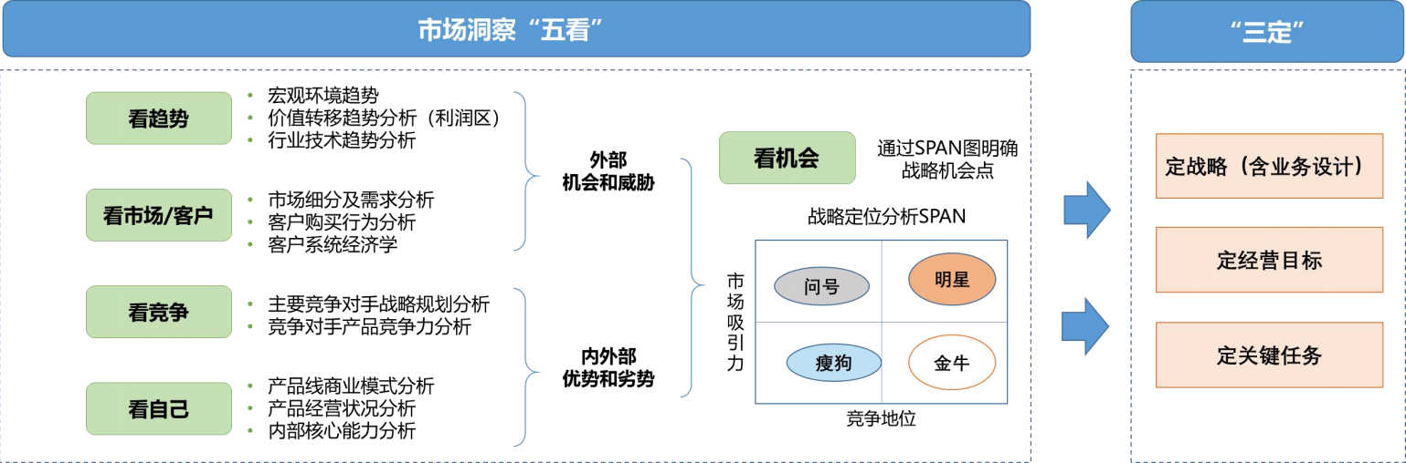

图 1 华为市场洞察“五看三定 ”方法论
（1）逻辑结构化。各环节根据行业实际定重点分析因素，以模型增强分析过程逻辑性，以结构化方式呈现结论。如行业环境分析，明确8 方面吸引力因素，行业关键成功因素通过“ 能力拥有程度-竞争重要性 ”二维分析模型，找到企业

应投入资源的关键因素。

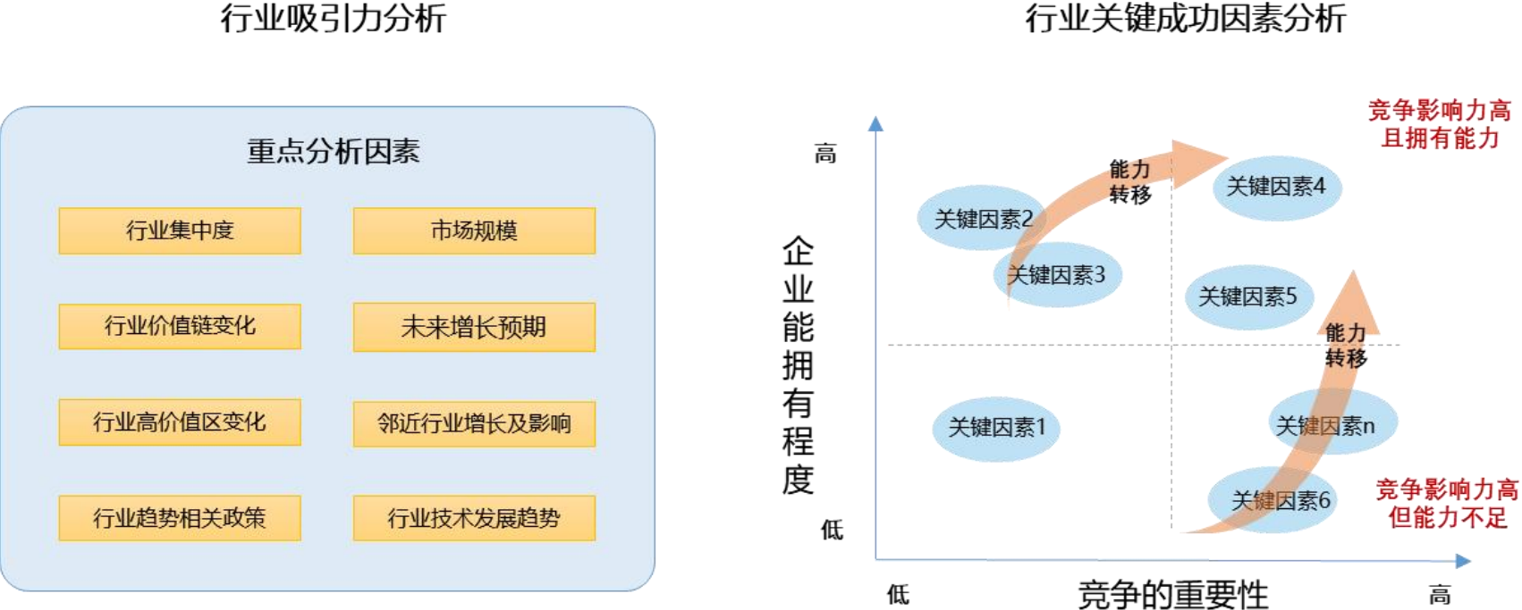

图 2 行业环境分析逻辑结构
（2）分析定量化。分析指标定性与定量结合，且尽可能量化、分配权重打分评估。如细分市场价值评估引入战略定位分析矩阵，从市场吸引力和公司竞争力两维展开，多采用定量指标和打分评估。

表 1 战略定位分析评估要素

维度 | 评估指标 | 权重系数
市场吸引力 | 市场规模、市场增长率、盈利潜力、战略价值 | ∑ 100%
竞争地位 | 市场份额、产品优势、综合实力 | ∑ 100%

2、从洞察到战略制定再到战略解码与执行，应用体系闭环。
（1）市场洞察与战略规划紧密衔接，在三个层面开展。一是集团战略部负责的集团层全新业务战略所需市场洞察、跨业务的市场洞察牵头等。二是业务级市场洞察，由业务部门内的专职战略部开展，用于业务级战略规划和年度工作计划制定。三是产品级市场洞察，由业务部门内设的产品管理岗位群负责，为最小颗粒度专职洞察岗位，遵循 IPD 集成产品开发流程，从需求洞察到产品开发管理。

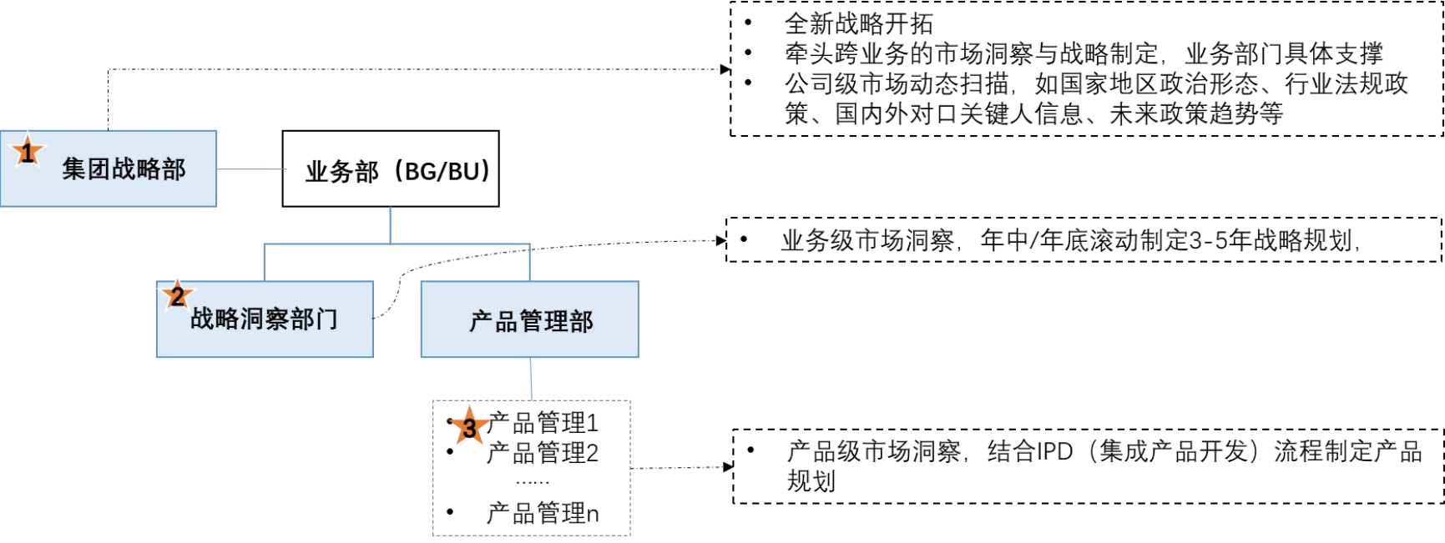

图 3 华为各层级市场洞察工作定位
这三层级之间，通过 DSTE 战略开发到执行的体系流程、IPD 集成产品开发流程形成嵌套和支撑的紧密关系。集团战略部制定 SP 战略规划，业务部门负责制定 BP 年度业务计划,产品管理层开展的产品开发优化和项目开发任务，这三层级战略规划都以市场洞察工作为支撑。
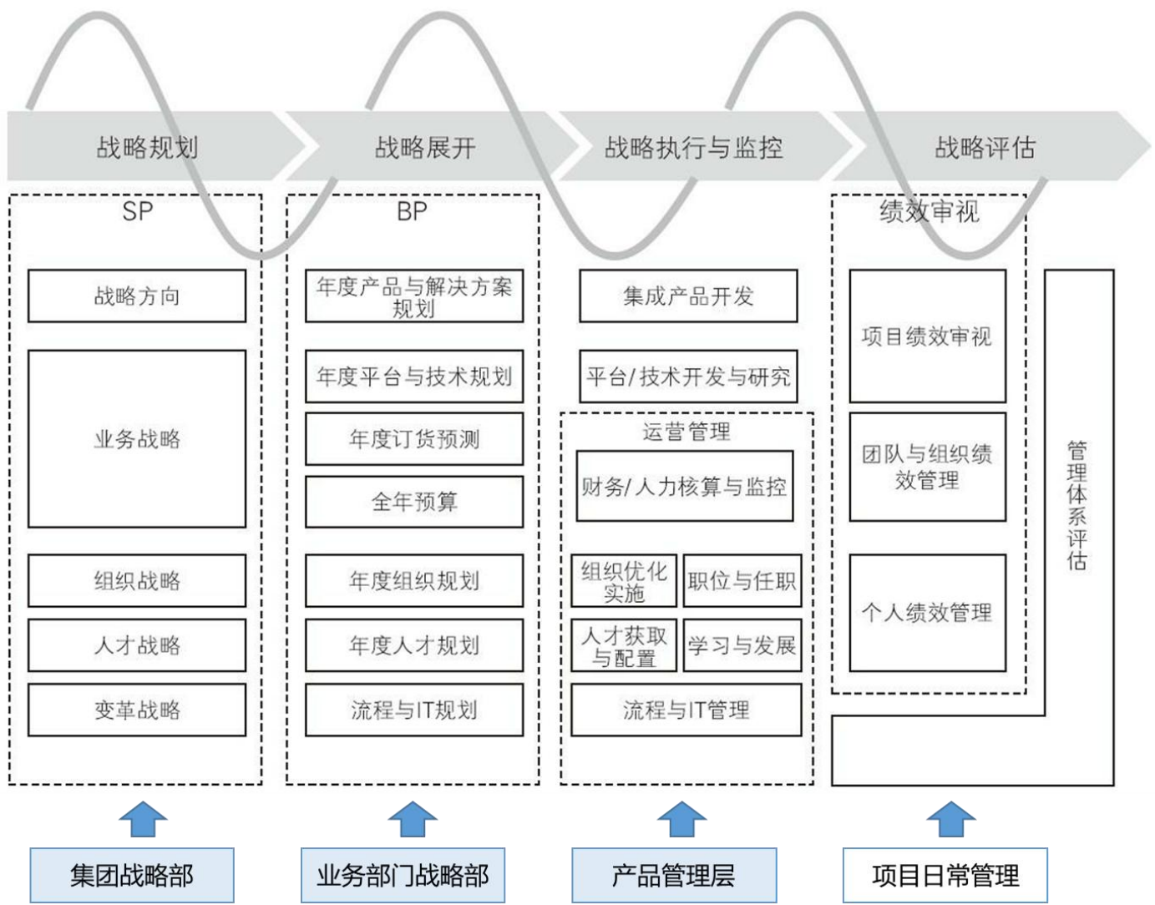

图 4 华为各层级市场洞察的互为支撑
（2）战略从“制定-解码-执行-评估 ”的前后衔接。以市场洞察为起点，发现价值机会点，定目标、定策略，后续衔接年度工作计划与绩效目标，常态化经营分析执行管控，并以评估复盘来闭环。

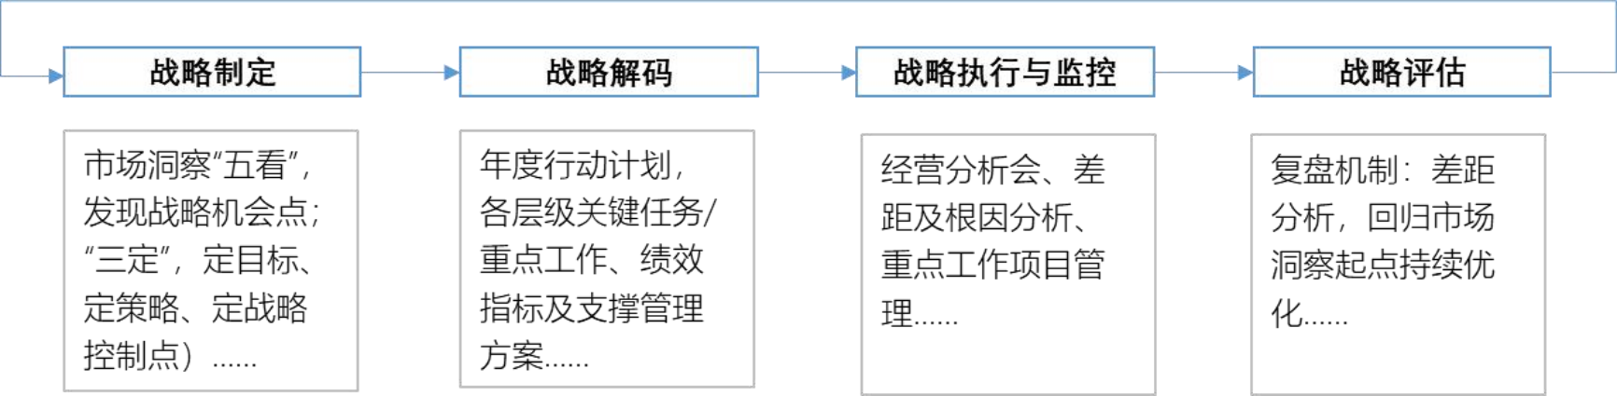

图 5 华为从市场洞察到战略执行的衔接
（3）战略落地评估与组织个人的OKR 绩效评估，一体两面。华为以 “云 ”、 “雨 ”、“沟 ”的概念来阐释如何将外部战略机会转化夯实在日常经营活动中予以管控。“云 ”指行业变化、技术变化、市场机会等，“雨 ”指企业各部门的经营活动，“沟 ”指跨部门、跨领域的工作流程，要把所有的水都汇到沟里，才能发电。即每一项经营活动，通过跨部门、跨领域的工作流程，黏合汇聚到一起，成为各部门的经营活动，进而落到员工个人绩效指标中。从而，战略落地评估实质上成为人力、财务等角度出发的日常部门和员工绩效评估（如图4）。

3、高标准培养行业洞察人员能力。
以产品层级的专职洞察人员培养为例，其主要职责为通过市场洞察提出产品开发战略，包括新产品定义或产品优化策略。对其定位为“领路人 ”，该岗位随时间积累对行业变化趋势、变化触发因素和趋势判断能力可不断提升，被视为高价值和高升职前景岗位。因此，华为挑选培养对象要求从系统工程师、软件或硬件开发工程师背景中选取考核为 A 的优秀人员，培训“五看三定 ”方法论，并在特定产品和行业领域对相关的关键分析要素、特定信息来源等传承经验积累，经过 3-5 年的锻炼培养方可成熟。

二、 中国电信当前行业洞察工作组织和能力体系

1、工作组织架构初步建立， 目标定位于行业市场机会发掘，三层洞察组织架构之间形成的是“指导 ”性的弱连接。
中国电信的行业洞察工作体系已初步建立，在行业纵向条线建立起集团、省公司和地市分公司的三层架构，各层对自身工作目标定位较为明确。
集团层面工作主体以行业 BG 和专业公司为主，洞察重点为国家、部委政策解析、集团激励政策牵引高价值市场打法、重点城市、细分市场、重点客群洞察及策略制定，牵头全国各省市之间经验萃取与推广，其工作面着眼上层与重点领域。洞察结果向省内输出战略层指引，面向细分行业以及重点产品的发展策略和

发展要求等。省公司承接集团行业洞察结果，常需要根据本省市场实际进行二级研究转化，找到目标客户群体。
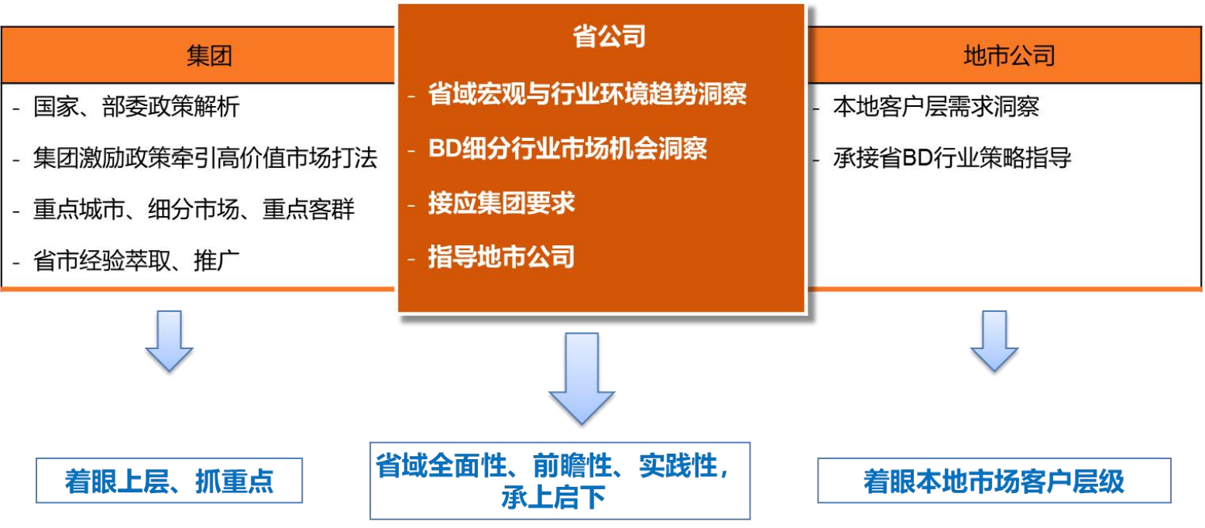

图 6 全集团行业洞察工作体系
省公司层面工作主体包括：1）统筹部门负责省域宏观与行业环境趋势洞察；
2）行业 BD 负责细分行业市场机会洞察；3）地市公司着重本地客户级需求洞察和打单策略。部分积极探索省已建立省内协同机制，包括：BD 行业洞察专员机制、工作例会制度、BD 与地市分公司策略分享与对接、行业市场经营效果评估等。
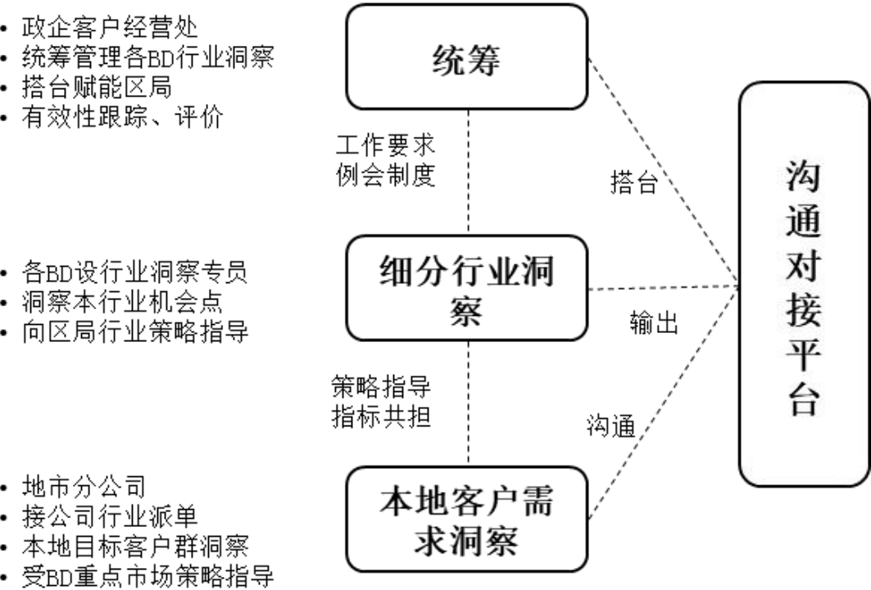

图 7 某省公司行业洞察工作体系
2、行业洞察方法论采用通用方法模型为主，未形成逻辑紧密、实操性强的分析架构，人员能力积累不足，未形成细分行业特征的洞察能力累积和传承。
省公司行业洞察定位在全面性、前瞻性、实践性。需对省域细分市场全面洞察形成规模土壤，预判形势变化和需求趋势以引领产品、能力、营销布局，制定具体市场打法举措。当前该层面的行业洞察能力存在“ 中空化 ”问题，具体为：

省内各行业 BD 的细分行业洞察工作组织分散，行业总监、行业专员、客户经理等都可能承担相关洞察工作，质量取决于个人能力。未能实现对细分行业形势分析、客户需求特征等的关键行业因素的知识积累与传承。
行业洞察方法多采用通用的市场分析方法和模型，对信息数据的组合分析缺乏逻辑化、结构化分析过程，呈现结果偏向平铺式信息呈现，洞察报告结论不明确，对业务发展指导性不足。
行业洞察结果应用于行业营销端的商机打单，缺乏向产品、能力后端的穿透，主要因为对客户的潜在和中长期需求挖掘不足。庞大的客户经理团队虽广泛、高频接触客户，但对客户一手需求的采集、反馈、挖掘等的需求管理缺失。

三、华为“五看三定 ”对我提升行业洞察能力的几点启示

1、提升行业洞察方法论、专业人员团队建设
一是借鉴华为“五看三定 ”洞察模型的创新经验，贴近中国电信产数发展实际需要，创新定制中国电信的行业洞察方法论，强化分析过程结构化、内容要素化、结果模板化，增强洞察结论指导性。二是，省公司作为行业洞察中坚层，加强专业行业洞察团队和人员能力构建，在政企市场部或科创部设置行业洞察统筹和实施职责，在行业 BD 单元强化分行业洞察职责，并设定专员岗位。三是加强行业洞察方法和实践培训，培养一批既懂行业又会分析的行业洞察专业人员，并逐步积累起不同行业领域的关键分析因素等能力经验。

2、加强客户层面的需求传导机制建设，利用客情优势传递客户需求
华为 IPD 流程中包含需求管理子流程，其中重要的需求来源为客户反馈。根据调研，约有40%的产品需求是来自销售人员向产品管理中台传递的客户需求。中国电信的客户经理团队拥有优质的客情关系，目前行业客户经理对客户的中长期数字化需求既不关心也缺乏挖掘能力，多依靠数量有限的行业总监和解决方案经理。建议通过授予客户经理需求搜集模板、客户需求访谈话术以及建立需求搜集、上报、分析等管理机制等，构建基于客户经理的客户需求洞察能力，加强从客户一手获取需求和行业需求发展趋势的信息，用以形成商机、产品和能力开发输入。

3、打通从行业洞察到对产品开发、能力布局、营销赋能的落地转化
在省公司层面，加强建立从行业洞察判断、业务规划、营销策化、经营执行

与差距评估的闭环管理机制。首先每年开展省域分行业洞察工作，输出细分市场机会点，明确市场在哪里、客户需求是什么、产品和能力要求是什么等重要问题后，在营销端继续转化为营销策略和年度经营目标，并落入经营分析工作开展执行监测，最后开展年度目标与实际的差距分析。在产品能力端，年度定期行业洞察形成的产品和能力需求以及日常获取的客户需求，建立起向省级和集团级产品能力建设部门转递的通道机制，纳入产品规划、能力规划、迭代优化计划。

